

Recepción de productos farmacéuticos

**Breve descripción:**

En este componente formativo se abordan los conocimientos de la competencia "Lanzar la promoción comercial según objetivos y herramientas promocionales" para que los aprendices conozcan las herramientas necesarias para diseñar las estrategias de mercadeo y venta de los productos farmacéuticos teniendo presentes las características de estos y la normatividad legal vigente.

**Septiembre 2023**

**Tabla de contenido**

Introducción 3

1. La responsabilidad del preparador 4

1.1. Procedimiento de recibo de productos 4

1.2. Acta de recepción 6

1.3. Verificación técnica 13

1.4. Clasificación de defectos o niveles de aceptabilidad 14

1.5. Tablas militares 15

1.6. Control del proceso de inspección 21

2. Equipos y dotación 21

2.1. Lectores de código de barras 22

2.2. Estibas 24

Síntesis 26

Material complementario 27

Glosario 28

Referencias bibliográficas 31

Créditos 32

Introducción

1. Recepción de productos farmacéuticos

[**Enlace de reproducción del video**](https://www.youtube.com/watch?v=icXRzRdYVGE)

|  |
| --- |
| **Síntesis del video: Recepción de productos farmacéuticos** |
| Durante el proceso de recepción de medicamentos y dispositivos médicos en un establecimiento farmacéutico, se lleva a cabo una revisión administrativa y técnica de cada producto. El objetivo es asegurar que todos los productos que ingresan cumplan con los estándares de calidad necesarios para su dispensación a pacientes y usuarios.  A continuación, se abordarán diversos temas relacionados con el proceso de recepción de productos farmacéuticos, como los formatos utilizados, las verificaciones técnicas, los registros, los equipos y cada uno de los pasos del procedimiento. |

# La responsabilidad del preparador

Es el proceso mediante el cual los productos que han sido solicitados a un proveedor llegan al establecimiento o servicio farmacéutico, para que sean revisados y posteriormente almacenados.

## Procedimiento de recibo de productos

Al momento de recibir los productos farmacéuticos que fueron solicitados al proveedor es importante tener presente las diferentes formas de entrega, las cuales son:

**Por zona de descargue:** cuando el establecimiento o servicio farmacéutico está ubicado dentro de un centro comercial, lo que implica que el procedimiento de recibo de mercancía se realice bajo las condiciones de logística y horarios establecidos por el centro comercial. En este caso, el primer filtro de recibo es el director de la zona de descargue.

**Entrega directa:** esto es cuando el pedido adquirido se recibe directamente en el establecimiento o servicio farmacéutico por el director técnico o a quien este haya encargado de dicha actividad.

Otros aspectos para tener presentes en el momento de recibir productos son:

1. **En todo momento se debe garantizar la calidad de los productos.**
2. **La revisión de la mercancía debe ser detallada a los embalajes, comprobando que:**

* Los sellos de seguridad no estén violados.
* El estado físico esté en perfectas condiciones.
* Los datos de las etiquetas de marcación estén correctos.

1. **En ocasiones se reciben productos enviados por empresas de transporte, por lo cual además de revisar todo lo anteriormente mencionado, también se debe revisar:**

* La guía de transporte, en la cual se verifica que la cantidad de cajas allí mencionadas coincidan con las entregadas.​
* Los datos del remitente y del destinatario, por lo general se debe firmar un documento como recibido y el mensajero entrega una copia, la cual se debe archivar con el acta de recepción como comprobante.​

1. **Es importante tener horarios establecidos de recibo de productos, ya que por orden y logística interna no es sano recibir mercancía en todo momento.**

El recurso que se presenta continuación es un ejemplo de guía de transporte:

Imagen con un formato ejemplo de una guía de transporte, la cual incluye aspectos como:

Nombre de la empresa
Destinatario
RUC
Punto de partida
Punto de llegada
Motivo de traslado
Datos del bien transportado
Descripción
Cantidad
Unidad de medida
Peso
Datos del transportista
Datos de unidad de transporte y conductor
Imprenta
RUC
Fecha de impresión
No. de autorización

## Acta de recepción

Antes de iniciar con el acta de recepción es necesario tener presente que el proceso de recepción de medicamentos y dispositivos médicos tiene dos momentos, el primero es una recepción administrativa y el segundo es la recepción técnica, de la cual sale el acta de recepción.

Durante la recepción técnica se revisan aspectos de cada uno de los productos como son las características organolépticas en el caso de los medicamentos:

* Aspectos físicos de empaque y envasado.
* Etiquetas.
* Rótulos.
* Sellos de seguridad.

Pero no basta solo con verificar, puesto que esta información debe quedar plasmada por escrito en un formato denominado acta de recepción.

En el momento de revisar las etiquetas y los rótulos es importante tener presente la información que debe llevar el empaque primario y el empaque secundario.

A continuación, se presenta la información que como mínimo debe contener la rotulación de empaques primarios y secundarios:

1. **(“Blíster/ foil”) para tabletas o comprimidos, tabletas recubiertas, grageas (envase primario)**
   1. Nombre genérico del producto.
   2. Nombre comercial del producto (cuando aplique).
   3. Concentración.
   4. Número de lote.
   5. Fecha de expiración o vencimiento.
   6. Nombre del laboratorio fabricante o logotipo que identifique al laboratorio.

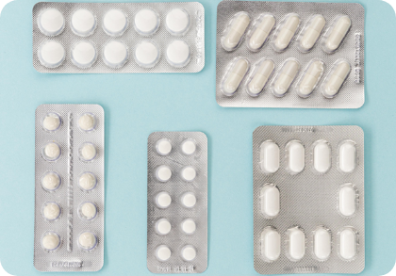

1. **Frasco (empaque primario)**
   1. Nombre genérico del producto.
   2. Nombre comercial del producto (cuando aplique).
   3. Concentración.
   4. Forma farmacéutica.
   5. Vía de administración.
   6. Contenido, en volumen, unidad de dosis o masa.
   7. Número de lote.
   8. Fecha de expiración.
   9. Nombre del laboratorio fabricante o logotipo que identifique al laboratorio.
   10. Número de registro sanitario (cuando no tiene envase o empaque secundario individual).



1. **Caja (empaque secundario)**
   1. Nombre genérico del producto.
   2. Nombre comercial del producto (cuando aplique).
   3. Concentración.
   4. Forma farmacéutica.
   5. Vía de administración (incluyendo indicación especial sobre la forma de administración cuando aplique).
   6. Contenido en unidades de volumen, dosis o masa.
   7. Fórmula cuali-cuantitativa del producto. (Especificar el contenido de la sal o base utilizada).
   8. Número de lote.
   9. Fecha de expiración o vencimiento.
   10. Nombre del fabricante, (acondicionador o empacador cuando aplique).
   11. País de origen del producto.
   12. Número de registro sanitario.
   13. Leyenda venta bajo fórmula médica u odontológica o venta libre según el caso.
   14. Leyenda "**manténgase fuera del alcance de los niños**".

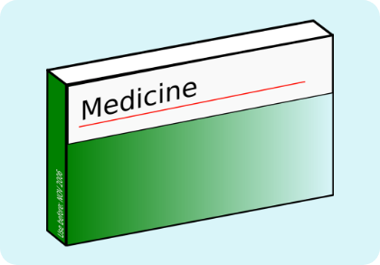

1. Otras indicaciones del fabricante para empaques secundarios

* Cuando se oferte suspensión oral, polvo o gránulos para suspensión oral se indicará en forma clara y visible “**Agítese el producto antes de usar**”.
* Para las formas farmacéuticas de polvo o gránulos, para suspensión oral que requiere ser reconstituida con diluyente deberá especificarse en el etiquetado el tiempo de conservación de la suspensión reconstituida a temperatura ambiente y en refrigeración establecida por el fabricante. Además, deberá indicar en el frasco con una marca visible el volumen de diluyente necesario.
* Además, el empaque deberá incluir condiciones de almacenamiento, precauciones, contraindicaciones y advertencias. En caso de no poder colocarse se podrán especificar en el prospecto (inserto).



**Información del rotulado de los empaques**

Debe ser impresa o pirograbada directamente en el empaque primario y secundario o haciendo uso de etiquetas firmemente adheridas que no sean desprendibles, no se aceptan fotocopias de ningún tipo. La impresión deberá ser nítida, indeleble al manejo, contrastante y legible, no presentar borrones, raspados, manchas, ni alteraciones de ningún tipo, toda la información provista deberá estar en idioma español.

Recuerde que el acta de recepción es un documento de verificación técnica, en la cual se registran todos los aspectos técnicos relacionados con los productos farmacéuticos, con el fin de evidenciar y garantizar que cada uno de ellos cumple con los criterios de calidad necesarios para ser dispensados y administrados a los pacientes.

El acta de recepción debe contener como mínimo la siguiente información:

* 1. Fecha de elaboración del acta.
  2. Temperatura (en el caso de los productos que requieren temperatura especial como los refrigerados).
  3. Nombre del proveedor.
  4. Número de factura.
  5. Número de acta de recepción.
  6. Nombre genérico del producto.
  7. Nombre comercial del producto (cuando aplique).
  8. Concentración.
  9. Presentación.
  10. Forma farmacéutica.
  11. Laboratorio fabricante.
  12. Número de lote.
  13. Número de registro sanitario.
  14. Fecha de expiración o vencimiento.
  15. Cantidad recibida.
  16. Condiciones administrativas y técnicas.
  17. Se acepta o no se acepta el producto.
  18. Observaciones.
  19. Nombre y firma del responsable de la recepción técnica y su cargo.
  20. Nombre y firma del director técnico responsable.

A continuación, se presenta un acta de recepción que cumple con todos los criterios mencionados anteriormente:

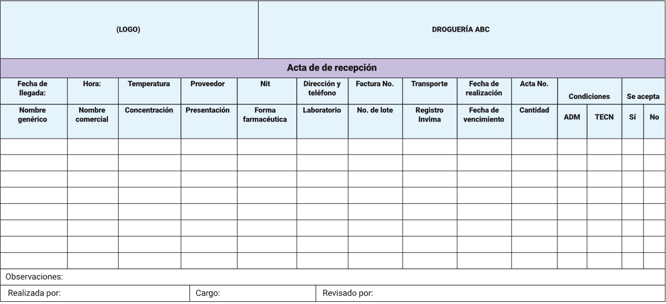

## Verificación técnica

Durante el procedimiento de recepción técnica, en el caso de establecimientos minoristas como droguerías, farmacias – droguerías y servicios farmacéuticos se debe realizar la verificación de cada uno de los productos, y para establecimientos mayoristas como laboratorios fabricantes, depósitos y agencias de especialidades se permite realizar la inspección aplicando el muestreo.

Aquí surge el interrogante ¿Qué es un muestreo?

El muestreo o muestra es cuando se toma una porción de un lote con el fin de tomar la decisión de aceptar o rechazar el lote completo, de acuerdo con el cumplimiento de los requisitos de calidad. La cantidad de productos tomados para analizar está definida por la tabla militar o de muestreo.

Los parámetros por seguir para la realización de un correcto plan de muestreo de inspección por atributos de los productos están definidos por la Norma Técnica Colombiana NTC-ISO-2859, y ese muestreo se puede realizar de las siguientes formas:

* 1. **Muestreo simple:** cuando solo se realiza la recepción a una sola muestra y de allí se toma la decisión de aceptar o rechazar el lote completo.
  2. **Muestreo doble:** cuando solo se realiza la recepción a dos muestras y de allí se toma la decisión de aceptar o rechazar el lote completo.
  3. **Muestreo múltiple:** cuando solo se realiza la recepción hasta de siete muestras y de allí se toma la decisión de aceptar o rechazar el lote completo.

## Clasificación de defectos o niveles de aceptabilidad

Al realizar la inspección técnica de los productos ya sea de manera completa o aplicando muestreo es posible encontrar productos con ciertos defectos organolépticos, en el empaque, en la etiqueta, en el rótulo, en los sellos de seguridad, entre otros, que ponen en entredicho la aceptación o no de este o del lote completo.

Es en este sentido, se habla del nivel de aceptabilidad de calidad de un producto, y esto se refiere al punto límite de unidades defectuosas que debe tener un lote para ser aceptado o rechazado.

Los defectos se clasifican en:

1. **Defecto crítico:** es el que afecta completamente la capacidad de uso del producto o pone en riesgo la vida del paciente o usuario, por lo cual se considera peligroso e inseguro. Cuando un producto tiene un defecto crítico inmediatamente es rechazado (1.0 %).
2. **Defecto mayor:** es aquel que sin ser crítico afecta la capacidad de uso del producto reduciendo de forma considerable su utilidad (6.5 %).
3. **Defecto menor:** es aquel que en ningún momento afecta la capacidad de uso del producto, ni reduce su utilidad. Cuando un producto tiene uno o varios defectos menores por lo general se acepta; pero se debe dejar la aclaración (15 %).

**Manual de normas técnicas de calidad. Guía técnica de análisis**. Ver documento anexo **Manual de normas técnicas de calidad. Guía técnica de análisis**, ubicado en la carpeta de anexos, con la finalidad de obtener la información de las tablas que permiten identificar la clasificación de:

* Defectos en el material de acondicionamiento ubicado en la página 10.
* Defectos en la forma farmacéutica ubicado en la página 13.

## Tablas militares

Es una herramienta que se utiliza a nivel farmacéutico para realizar un muestreo a un lote de los productos farmacéuticos que entran de una adquisición realizada. La tabla militar surge durante la Segunda Guerra mundial y se convierte en el sistema de inspección más usado a nivel mundial, motivo por el cual la ISO la adoptó y hoy en día se conoce como ISO-2859.

Para realizar el muestreo por medio de las tablas militares se debe tener presente que a nivel farmacéutico los niveles de inspección más usados son los niveles generales y el nivel II, excepto en los laboratorios fabricantes que se utiliza el nivel especial.

El paso a paso para realizar el muestreo por medio de las tablas militares es:

* + 1. **PASO 1: definir la magnitud del lote:** identificar y separar por lotes los productos que serán inspeccionados.

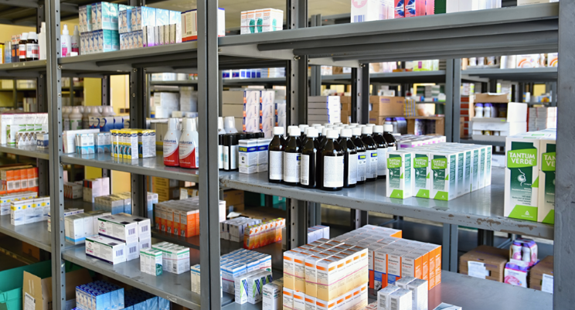

* + 1. **PASO 2: establecer el nivel de inspección:** definir si el lote será inspeccionado bajo los niveles especiales (S1, S2, S3 y S4) o generales (I bajo, II general, y III estricto).

Se muestra la tabla de códigos de tamaño de muestra (se aplica para los pasos 1 y 2).

Imagen que contiene una tabla con los códigos de tamaño de muestra, los cuales están representados así:

Tamaño de lote:
DE: de 2 hasta 500.001
A: de 8 hasta mayores

Niveles especiales de inspección:
S1: de A hasta D
S2: de A hasta E
S3: de A hasta H
S4: de A hasta K

Niveles generales de inspección:
I: de A hasta N
II: de A hasta Q
III: de B hasta R

* + 1. **PASO 3: seleccionar el plan de muestreo:** pueden ser simples, dobles o múltiples y cabe la posibilidad de combinarlos de acuerdo con las necesidades de inspección. En farmacia normalmente se utiliza el simple que consiste en un tamaño de muestra (n) y un número de aceptabilidad (Ac). Al realizar el muestreo se acepta el lote si las unidades con defectos están iguales o por debajo del Ac y se rechaza si están por encima del Ac.

**Ejemplo:** el Ac es 3, por lo cual si en la inspección se encuentra con 3 o menos de 3 unidades defectuosas se acepta el lote; pero si por el contrario son 4 o más, se rechaza.

* + 1. **PASO 4: seleccionar el método de muestreo:** en este paso se determina cuál será la muestra que se evaluará y para ello existen dos clases de muestreo:
* Probabilístico como el muestreo aleatorio simple, el muestreo aleatorio sistematizado, entre otros.
* No probabilístico como el muestreo por cuotas, bola de nieve, entre otros.

A nivel farmacéutico el que más se utiliza es el probabilístico-muestreo aleatorio simple, que consiste en seleccionar al azar los productos que serán inspeccionados.

* + 1. **PASO 5: determinar el tipo de inspección:** el tipo de inspección puede ser normal, estricta y reducida. La normal es utilizada cuando no se conoce la calidad de un producto o es adquirido por primera vez. La estricta cuando después de varias revisiones o adquisiciones la calidad de los productos no es la adecuada y la reducida cuando se tiene la certeza de la calidad de los productos y después de varias adquisiciones nunca se ha rechazado un lote.

Es importante tener presente que el tipo de inspección puede cambiar en cualquier momento, por lo cual lo más indicado es iniciar con el normal.

Imagen que contiene una tabla con las reglas de cambio entre tipos de inspección, las cuales están representadas así:

DE: Reductiva A: Normal Criterio: Se obtiene un lote rechazado

DE: Normal: A: Estricta: Criterio: Se obtienen de dos a cinco lotes consecutivos rechazados.

DE: Estricta. A: Suspensión de la inspección o revisión uno a uno de los productos​. Criterio: Se obtienen cinco lotes consecutivos bajo inspección estricta rechazados.

DE: Estricta. A: Normal. Criterio: Se obtienen cinco lotes consecutivos sin rechazo​.

DE: Normal. A: Reducida. Criterio: Se obtienen diez días consecutivos sin rechazo.

* + 1. **PASO 6: determinar el tamaño de la muestra:** en este paso se debe evidenciar dentro de la tabla de códigos de tamaño de muestra el rango en el cual se ubica la cantidad de productos que se tiene de ese lote a inspeccionar.

**Ejemplo:** se tiene un lote de 800 cajas de loratadina 10mg tableta, por lo cual según la tabla de códigos de tamaño de muestra y el nivel general de inspección II, el código de la muestra es la letra “J”.

Imagen que contiene una tabla con los códigos de tamaño de muestra, los cuales están representados así:

Tamaño de lote:
DE: de 2 hasta 500.001
A: de 8 hasta mayores

Niveles especiales de inspección:
S1: de A hasta D
S2: de A hasta E
S3: de A hasta H
S4: de A hasta K

Niveles generales de inspección:
I: de A hasta N
II: de A hasta Q
III: de B hasta R

* + 1. **PASO 7: determinar el nivel de aceptabilidad:** se utiliza la segunda tabla denominada “Nivel aceptable de calidad NAC”, para los cuales existe una diferente por cada plan de muestreo (simple, doble, múltiple) y cada tipo de inspección (normal, estricta, reducida). Los niveles que se tiene presente son de acuerdo con los defectos (crítico 1.0 %, mayor 6.5 % y menor 15 %) y se aplica la tabla de muestreo simple para inspección normal.

Inicialmente, se ubica la letra que fue arrojada en el paso anterior, esta a su vez muestra el tamaño de la muestra (cantidad de productos a inspeccionar), posterior se marca una línea horizontal hasta el nivel aceptable de calidad (1.0 %, 6.5 % o 15 %) y finalmente desde allí se marca una línea vertical formando una L.

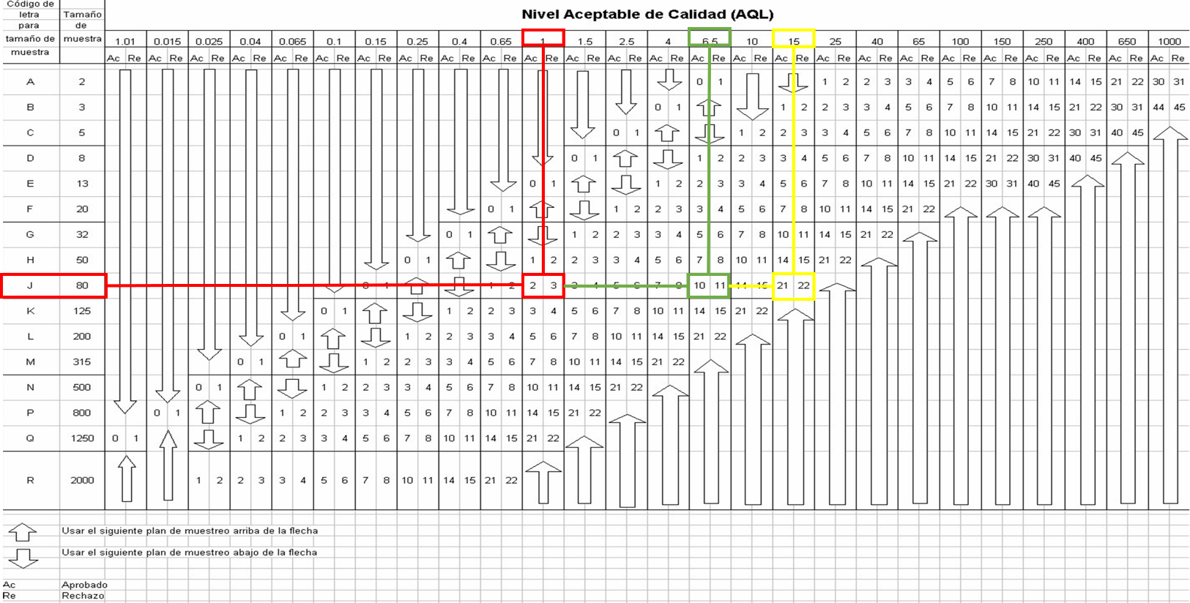

Fuente: NTC-ISO 2859-1

En el ejemplo de la imagen se tendría:

* Para defecto crítico se acepta (Ac) con 2 unidades y se rechaza (Re) con 3 unidades.
* Para defecto mayor se acepta (Ac) con 10 unidades y se rechaza (Re) con 11 unidades.
* Para defecto menor se acepta (Ac) con 21 unidades y se rechaza (Re) con 22 unidades.

## Control del proceso de inspección

Durante todo el proceso de inspección de productos farmacéuticos se registra una serie de información en formatos y documentos que permiten poder realizar la trazabilidad a los productos en todo momento y, así mismo, verificar la calidad de dicho proceso. Por lo cual es de suma importancia archivar (físico) o guardar (sistematizado) de forma ordenada y segura toda la información.

Dentro del control al proceso están:

* Las auditorías internas.
* Autoevaluaciones en ciertos periodos de tiempo.

Este control se realiza porque en caso de hallar errores no solo en el proceso en tiempo real, sino también en la elaboración de los documentos y formatos utilizados, exista tiempo de corregirlos. Para dichas verificaciones se pueden utilizar las listas de chequeo, ya sean elaboradas por la institución o copiadas de las actas de las visitas del ente regulador (DSSA).

# Equipos y dotación

Estos son todos los equipos, instrumentos y materiales necesarios para el cumplimiento de los objetivos de las actividades y los procedimientos que se realizan en determinada área.

El área de recepción debe contar con varios materiales, instrumentos y equipos para su buen funcionamiento como mesón, lapicero, tabla de apoyo y buena iluminación.

A continuación, se mencionarán dos equipos, que sin dejar de ser importantes los demás, son fundamentales para evitar errores de digitación y conservar la calidad de los productos.

## Lectores de código de barras

“Es una identificación única de carácter numérico, representada por una combinación de líneas que permite reconocer rápidamente un artículo de forma única, global y no ambigua, en un punto de la cadena logística, y así poder realizar inventario o consultar sus características asociadas” (Semana, 2014).

Son usados para identificar los productos durante el almacenamiento y la distribución, además como medio de control de errores al registrar ventas y como método óptimo de control de inventarios.

El código de barras aporta los siguientes beneficios:

* Cada uno de los productos toma una identificación universal.
* Reduce costos de despacho y recibo.
* Favorece la comunicación entre proveedores y clientes.
* Disminuye el tiempo de facturación de los productos y por ende, el tiempo de espera del cliente.
* Disminuye el tiempo de ingreso de los productos al inventario, cuando este es sistematizado.
* Otorga información extendida del producto como son los componentes, entre otros.
* Minimiza los errores de costos y precios.

En Colombia, el Instituto Colombiano de Codificación y Automatización Comercial (IAC), es la entidad encargada de otorgar el código de barras de los productos, aunque también existen otros como el EAN que es el europeo.

Existen dos códigos de barras, uno de 13 cifras que es el más común y otro de 8 cifras que se utiliza cuando el espacio para la impresión es muy corto. Estos se leen de la siguiente manera:

* Los 3 primeros dígitos corresponden al código que identifica la organización de codificación, por ejemplo, para Colombia es 770.
* Los 4 dígitos siguientes corresponden al código de la empresa.
* Los 5 dígitos restantes corresponden a la identificación como tal del producto, otorgada por el fabricante.
* El último número es de control, es decir, permite comprobar si los dígitos anteriores fueron leídos correctamente.

Ahora, se ordena gráficamente esta distribución.

1. Cómo se lee un código de barras

Imagen que contiene un código de barras con la numeración 7702004003508, la cual significa:

770: País
2004: Código empresa
00350: Código producto
8: Digito verificación

## Estibas

Es una plataforma rígida también conocida como pallet o paleta, utilizada para el adecuado apilamiento y almacenamiento de los productos farmacéuticos, con el objetivo de conservar sus especificaciones técnicas, evitando que los productos entren en contacto directo con el piso y por ende, no se vean afectados por la humedad.

Existen diferentes tipos de estibas obedeciendo al tamaño, a la composición, entre otras, como se puede observar a continuación:

1. **Europaleta:** sus medidas son de 1200 * 800 mm, está estandarizada por la ISO, es de madera y soporta grandes pesos.
2. **Pallet o estiba americana:** también es conocida como estiba universal o isopallet, sus medidas son de 1200 * 1000mm y soporta grandes pesos.
3. **Estibas de 4 y 2 entradas:** se refiere al número de entradas por donde un montacarga puede introducir la horquilla y transportar la mercancía.
4. **Estibas de madera:** son económicas comparadas con otras, se reparan fácilmente; pero son de difícil limpieza y desinfección (no autorizadas para farmacias).
5. **Estibas de plástico:** son de fácil limpieza y desinfección, son ligeras y 100 % reciclables.
6. **Estibas de metal:** son de fácil limpieza y desinfección, soportan grandes pesos, son resistentes y tienen larga vida de utilidad.
7. **Estibas de cartón:** solo son usadas para cargas ligeras y su vida útil es muy corta.

Aunque parezca sencillo, la selección es una acción que se debe llevar a cabo con cuidado, ya que del correcto manejo de la estiba depende la vida útil de esta y la conservación de los productos. Por lo cual, es importante tener presente las siguientes recomendaciones:

* Las estibas deben estar juntas, ya que los huecos provocan desequilibrios al momento de apilar.
* Si las estibas van a ser usadas en algún medio de transporte, lo mejor es ponerlas cruzadas.
* La carga debe siempre estar dentro de las medidas de la estiba.
* No poner sobrecarga en la estiba, por lo cual se debe contar con el número necesario de estas para un correcto almacenamiento.
* Si se va a usar montacargas de transporte, la mercancía debe estar ubicada de forma que no impida el fácil manejo de este.

Síntesis

Durante la recepción de productos farmacéuticos, se realiza una revisión administrativa y técnica para garantizar el cumplimiento de los estándares de calidad. El componente formativo destaca la importancia de este sistema para los aprendices. Se enfatiza en la inspección de la documentación y los equipos mediante el uso de herramientas como el acta de recepción y las tablas militares, con el objetivo de asegurar la calidad de los productos que serán dispensados. Esto se logra siguiendo los procedimientos técnicos establecidos y cumpliendo con la normativa vigente. El siguiente esquema proporciona una breve revisión de los temas abordados.

Esquema gráfico que resume lo abordado en el componente formativo, indicando lo relacionado con la recepción de productos farmacéuticos, lo cual se divide en:

1. Recepción de productos que aseguran la calidad y cumplimiento normativo, involucrando:
Procedimiento de recibo de productos
Acta de recepción
Verificación técnica
Clasificación de defectos
Tabla militar
Control del proceso de inspección

2. Equipos y dotación, que tienen elementos clave como:
lectores de código de barras y estibas.

Material complementario

| Tema | Referencia | Tipo de material | Enlace del Recurso |
| --- | --- | --- | --- |
| Verificación técnica | Unidad Administrativa Especial de Catastro Distrital. (2011). *Instructivo para la elaboración de muestreo. Unidad Administrativa Especial de Catastro Distrital.* | Documento | <https://www.ideca.gov.co/sites/default/files/documentacion/instructivo-para-la-elaboracion-de-muestreos11.pdf> |
| Tabla militar | Reinoso, E. (2020*). Tabla militar estándar* [video]. YouTube. | Video | <https://www.youtube.com/watch?v=HZFSSg7cx5c> |

Glosario

**Ac:** número de aceptabilidad.

**Agrafe:** pieza de metal que sirve para sujetar el cierre de botellas, frascos, etc.

**“Blister”:** envase unitario para varios manufacturados pequeños, que consiste en un soporte de cartón o cartulina sobre la que va pegada una lámina de plástico transparente con cavidades en las que se alojan los distintos artículos.

**Compacto:** cuerpo o materia que tiene una estructura apretada y poco porosa. Que está muy junto.

**Defecto:** cualquier discrepancia o inconformidad de la unidad de producto con respecto a sus especificaciones.

**DSSA:** Dirección Seccional de Salud de Antioquia.

**EAN:** siglas en inglés de Número de Artículo Europeo (European Article Number).

**Encelofanado:** es un proceso de embalaje mediante el cual se unen dos capas de alufoil (papel aluminio) para crear una barrera impermeable y resistente a la luz.

**Heterodispersos:** en forma farmacéutica tipo de suspensiones, es cuando no se forma una mezcla homogénea entre la parte sólida con la líquida y la apariencia es dividida.

**IAC:** Instituto Colombiano de Codificación y Automatización Comercial.

**Indeleble:** escrito o dibujo que no puede ser borrado.

**Inspección:** es un proceso que consiste en observar, examinar, medir y comparar las características de calidad de la unidad en estudio con respecto a sus especificaciones.

**ISO:** siglas en inglés para Organización Internacional de Normalización (International Organization for Standardization).

**Lote:** cantidad de un producto de calidad homogénea, que se elabora en un mismo ciclo controlado de fabricación y posee un código de identificación específico.

**Muestreo probabilístico:** es un método de muestreo (se refiere al estudio o el análisis de grupos pequeños de una población) que utiliza formas de métodos de selección aleatoria.

**NTC:** Norma Técnica Colombiana.

**Pirograbado:** es una técnica de dibujo y se trata de quemar un soporte, ya sea este de papel, cartón, madera, etc., con el pirograbador marcando un dibujo sobre esa superficie.

**Polvo redisparable:** deriva del comportamiento o “dispersión” de las partículas al entrar en contacto con el agua.

**Prospecto de un medicamento:** es el texto que incluyen todos los medicamentos en el envase y que contiene la información para el paciente sobre las características del fármaco.

**Registro sanitario:** es el documento público expedido por el Invima o la autoridad delegada, previo el procedimiento tendiente a verificar el cumplimiento de los requisitos técnicos-legales establecidos en el Decreto 677/95, el cual faculta a una persona natural o jurídica para producir, comercializar, importar, exportar, envasar, procesar y/o expender los medicamentos, cosméticos, preparaciones farmacéuticas a base de recursos naturales, productos de aseo, higiene, limpieza y otros productos de uso doméstico.

**Rotulación:** es un sistema escrito utilizado para identificar y dar información sobre un producto.

**“Sachet”:** envase sellado de plástico flexible o papel plastificado que se usa para contener diversos líquidos, como leche o champú.

**Tiempo de vida útil:** intervalo de tiempo durante el cual se espera que un medicamento almacenado correctamente mantenga las especificaciones de calidad establecidas. La vida útil se determina a través de estudios de estabilidad y sirve para establecer la fecha de expiración.

**Trazabilidad:** serie de procedimientos que permiten seguir el proceso de evolución de un producto en cada una de sus etapas.

**Turbidez:** medida del grado de transparencia del agua que va perdiéndose por la presencia de partículas en suspensión.

Referencias bibliográficas

Ar Racking. (2020). *Tipos de estibas y características*. Ar Racking. <https://www.ar-racking.com/co/actualidad/blog/calidad-y-seguridad-4/tipos-de-estibas-y-caracteristicas>

Capitalcolombia.com. (s.f.). *¿Qué es el código de barras?* Capitalcolombia.com. <https://www.capitalcolombia.com/articulo/informacion_que_es_codigo_de_barras>

ICONTEC. (2007). *Procedimientos de muestreo para inspección por atributos parte 10: introducción a la serie de normas NTC-ISO 2859 sobre el muestreo para inspección por atributos. Requisitos (NTC- ISO 2859-10).* <https://www.soefecepp.com/wp-content/uploads/2021/07/fdocuments.net_ntc-iso-2859-10pdf.pdf>

INVIMA. (2002). *Manual de normas técnicas de calidad, guía técnica de análisis*. INVIMA.

Resolución 1403 de 2007. [Ministerio de la Protección Social]. Por la cual se determina el modelo de gestión del servicio farmacéutico, se adopta el manual de condiciones esenciales y procedimientos de dicho servicio y se dictan otras disposiciones. Mayo 14 de 2007.

Semana.com. (2014). *10 beneficios del código de barras*. Semana.com. <https://www.semana.com/empresas/articulo/para-que-sirve-codigo-barras/202025/>

Unidad Administrativa Especial de Catastro Distrital. (2011). *Instructivo para la elaboración de muestreo*. Ideca. <https://www.ideca.gov.co/sites/default/files/documentacion/instructivoparalaelaboraciondemuestreos11.pdf>

Créditos

| Nombre | Cargo | Regional y Centro de Formación |
| --- | --- | --- |
| Claudia Patricia Aristizábal Gutiérrez | Responsable del equipo | Dirección General |
| Liliana Victoria Morales Gualdrón | Responsable de línea de producción | Centro de Gestión De Mercados, Logística y Tecnologías de la Información - Regional Distrito Capital |
| Lina Marcela Ayala Pardo | Experta temática | Regional Antioquia - Centro de Servicios de Salud |
| Gustavo Santis Mancipe | Diseñador instruccional | Regional Distrito Capital - Centro de Diseño y Metrología |
| Ana Catalina Córdoba Sus | Revisora metodológica y pedagógica | Regional Distrito Capital - Centro para la Industria de la Comunicación Gráfica |
| Rafael Neftalí Lizcano Reyes | Responsable Equipo desarrollo curricular | Regional Santander - Centro Industrial del Diseño y la Manufactura |
| Julia Isabel Roberto | Corrector de estilo | Regional Distrito Capital - Centro de Diseño y Metrología |
| Gloria Lida Alzáte Suárez | Adecuación instruccional - 2023 | Centro de Gestión de Mercados, Logística y Tecnologías de la Información - Regional Distrito Capital |
| Andrés Felipe Velandia Espitia | Metodología para la formación virtual | Centro de Gestión de Mercados, Logística y Tecnologías de la Información - Regional Distrito Capital |
| Adriana Marcela Suárez Eljure | Diseño web-2023 | Centro de Gestión De Mercados, Logística y Tecnologías de la Información - Regional Distrito Capital |
| Luis Jesús Pérez Madariaga | Desarrollo Fullstack-2023 | Centro de Gestión De Mercados, Logística y Tecnologías de la Información - Regional Distrito Capital |
| Lady Adriana Ariza Luque | Animación y producción audiovisual | Centro de Gestión de Mercados, Logística y Tecnologías de la Información - Regional Distrito Capital |
| Laura Gisselle Murcia Pardo | Animación y Producción audiovisual | Centro de Gestión De Mercados, Logística y Tecnologías de la Información - Regional Distrito Capital |
| Ernesto Navarro Jaimes | Animación y Producción audiovisual | Centro de Gestión De Mercados, Logística y Tecnologías de la Información - Regional Distrito Capital |
| Carolina Coca Salazar | Evaluación de contenidos inclusivos y accesibles | Centro de Gestión de Mercados, Logística y Tecnologías de la Información - Regional Distrito Capital |
| Lina Marcela Pérez Manchego | Validación de recursos educativos digitales | Centro de Gestión de Mercados, Logística y Tecnologías de la Información - Regional Distrito Capital |
| Leyson Fabian Castaño Pérez | Validación de recursos educativos digitales | Centro de Gestión de Mercados, Logística y Tecnologías de la Información - Regional Distrito Capital |